
Licht des Lebens und der Auferstehung - Osterkerze gestalten!
Selbst gestaltete Osterkerzen ergeben einen wunderbaren Blickfang für den Familien-Ostertisch. Je nach Vorliebe können richtig bunte Exemplare entstehen oder mit Symbolen gestaltete Osterkerzen.
„Ich bin das Licht der Welt!“ sagte Jesus im Johannes Evangelium. Sie gehören zu einer Reihe von sieben „Ich-bin-Worten“ Jesu, die im Evangelium nach Johannes überliefert sind.
Die Osterkerze ist für Christen ein wichtiges Symbol. Das Licht erinnert an das Leben und an die Auferstehung von Jesus.
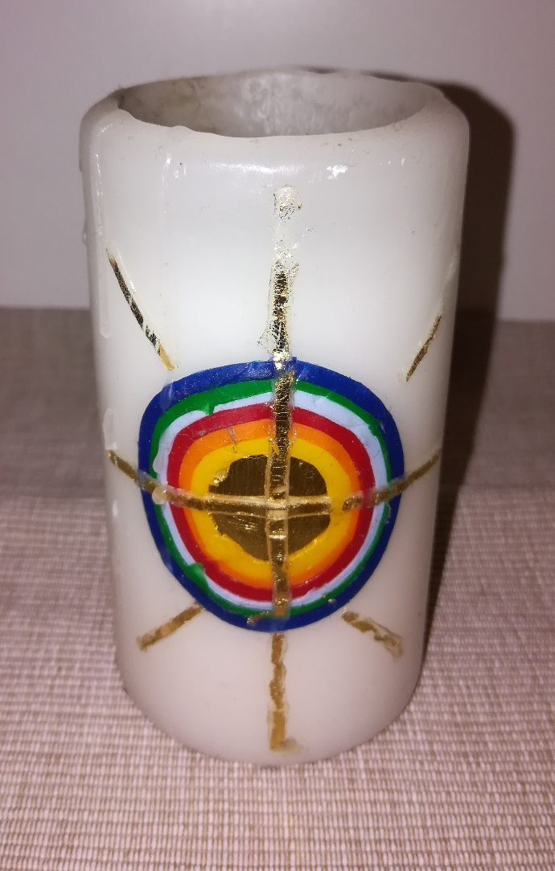
Material:
- Kerze
- Wachs in unterschiedlichen Farben
- Schneidebrett und Messer (Lass dir dabei von einem Erwachsenen helfen!

